关于做好2018届毕业论文（设计）材料归档的通知

各学院：
为做好2018届毕业论文（设计）的归档管理工作，按照《泰州学院毕业论文（设计）工作规范》的要求，现将归档工作具体要求通知如下：
一、规范填写毕业论文（设计）资料袋封面
1. 毕业论文（设计）资料袋上的所有项目均要逐一填写清楚（使用黑色水笔填写），如下图所示：
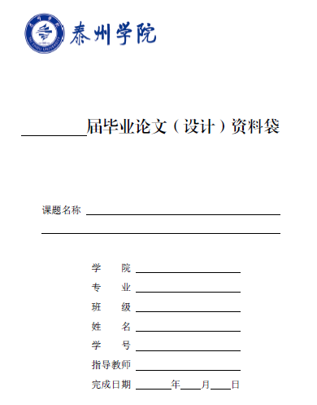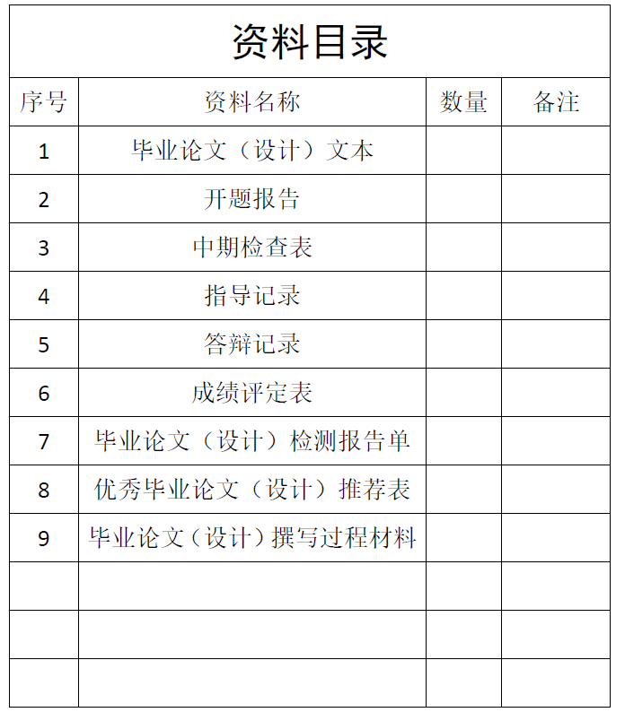
背面
正面
正面：学院、专业、班级均要填写全称，填写完整学号，完成日期填写2018年6月8日。
背面：填写相应材料数量。其中第2~6项即毕业论文（设计）蓝皮书，数量各填“1”；第8项：优秀毕业论文（设计）推荐表，推荐参加校级的填写；第9项：毕业论文（设计）撰写过程材料，指有指导教师批阅、修改痕迹的初稿、二稿等材料；若有其他材料（如光盘、软件使用说明、图纸、外文翻译资料等），可在下方空栏内填写。
二、保证毕业论文（设计）资料袋内材料的完整
毕业论文（设计）资料袋内所含的内容即“资料目录”内材料。
1.毕业论文（设计）文本按《泰州学院毕业论文（设计）工作规范》要求装订。
2.毕业论文（设计）手册内容填写要认真，用词要准确，所有要求填写的部分不得空白； 要求签名部分必须为手写签名或私章，时间必须符合工作流程顺序；成绩评定表中四个成绩的给出时间顺序应当是：指导教师成绩早于评阅教师成绩，评阅教师成绩早于答辩成绩，答辩成绩早于综合评定成绩。
3. 毕业论文（设计）检测报告单，在“中国知网”大学生论文检测系统选择“简洁报告单”打印。
4. 毕业论文（设计）撰写过程材料，指有指导教师批阅、修改痕迹的初稿、二稿等材料，至少1份。
三、学院毕业论文（设计）过程材料归档
请于6月25日前完成2018届毕业论文（设计）过程材料归档工作，归档材料一式二份，一份学院存档，一份送教务处存档，目录如下：
1. 毕业论文（设计）工作计划
2. 毕业论文（设计）指导教师分组汇总表
3. 毕业论文（设计）选题汇总表
4. 毕业论文（设计）答辩环节工作安排
5. 毕业论文（设计）评分参考标准
6. 毕业论文（设计）成绩表
7. 校级优秀毕业论文（设计）推荐表、汇总表
8. 毕业论文（设计）工作总结（分专业）
9. 其他材料（特色工作等）
10. 毕业论文（设计）电子文档并刻录光盘
电子文档文件夹结构规范如下：
一级文件夹：XXX学院2018届毕业论文（设计）
二级文件夹：毕业论文（设计）过程材料，班级名称（每个班级1个文件夹）
三级文件夹：班级名称文件夹下建三级文件夹，名称为：学生学号+姓名，该文件夹中含学生论文正本全部内容，每名学生一个文件夹，并按学号排序。

教务处
2018年5月25日

